**BÁO CÁO LAB5:**

**BÀI THỰC HÀNH**

**Môn: Nhập Môn Lập Trình**

Mã số sinh viên : PS24083

Họ tên sinh viên : Nguyễn Văn Trường

Lớp : IT17312_3

Giảng viên hướng dẫn : Hồ Thị Hồng Nga

BÀI 1: XÂY DỰNG CHƯƠNG TRÌNH TÌM GIÁ TRỊ LỚN NHẤT TRONG 3 SỐ

Input: Nhập từ bàn phím 3 số bất kỳ

Output: Xuất ra màn hình số lớn nhất trong 3 số

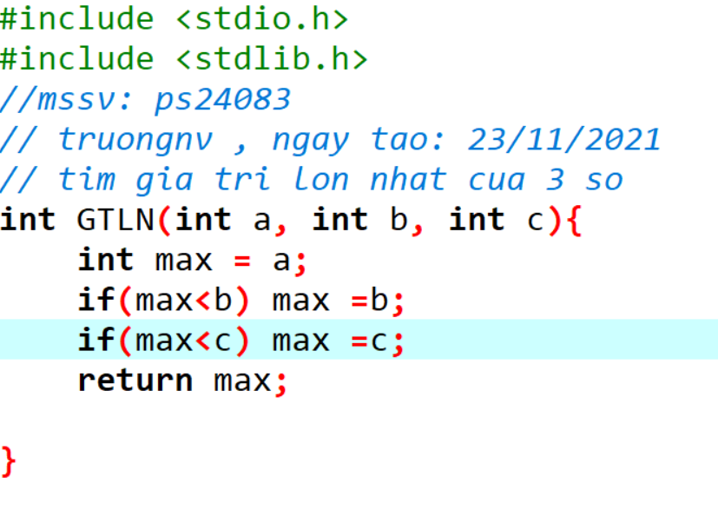

BÀI 2: XÂY DỰNG HÀM TÍNH NĂM NHUẬN

Input: Nhập vào năm

Output: Có phải là năm nhuận hay không?

Biết rằng: Năm nhuận là năm chia hết cho 400 hoặc chia hết cho 4 nhưng không

chia hết cho 100

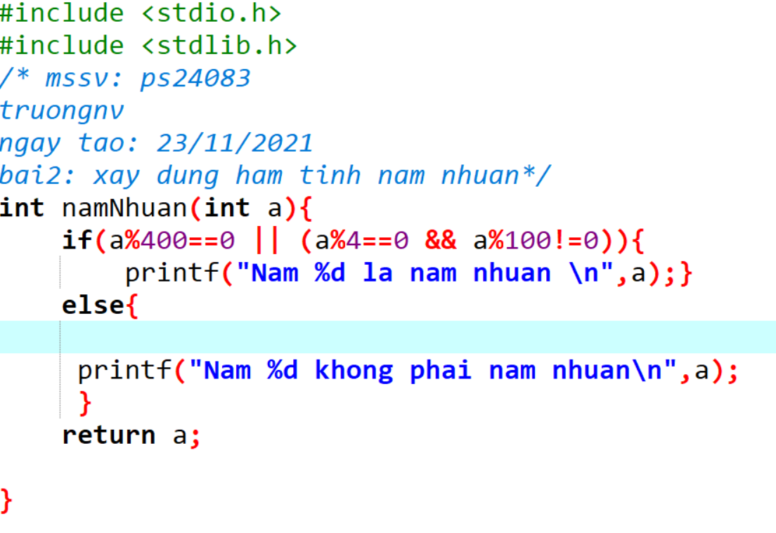

BÀI 3: XÂY DỰNG HÀM HOÁN VỊ

Input: Nhập vào từ bàn phím 2 giá trị a,b

Output: Hoán vị 2 giá trị của a và b

BÀI 4: GIẢNG VIÊN CHO THÊM

Yêu cầu xây dựng menu chương trình cho 3 bài tập trên:

• Nếu người dùng nhập từ bàn phím số 1: → Chạy chương trình bài 1

• Nếu người dùng nhập từ bàn phím số 2: → Chạy chương trình bài 2

• Nếu người dùng nhập từ bàn phím số 3: → Chạy chương trình bài 3

• Sau khi thực hiện chương trình, cho người dùng chọn lựa:

o Số 1 → chạy lại chức năng vừa thực hiện

o Số 2 → quay lại menu

o Số 3 → Thoát khỏi chương trình

